ИНСТРУКЦИЯ ПО ЭКСПЛУАТАЦИИ ЭЛЕКТРИЧЕСКОГО ОБОГРЕВАТЕЛЯ
Hügett Floor 1821-B/W

B

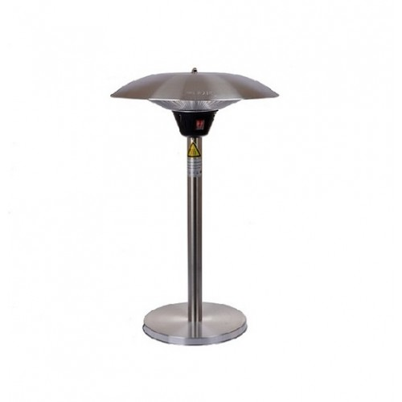
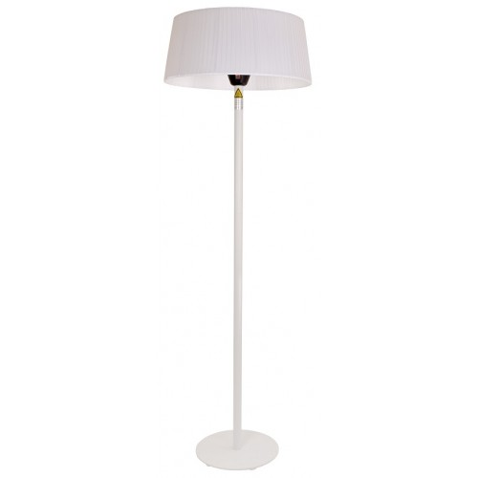
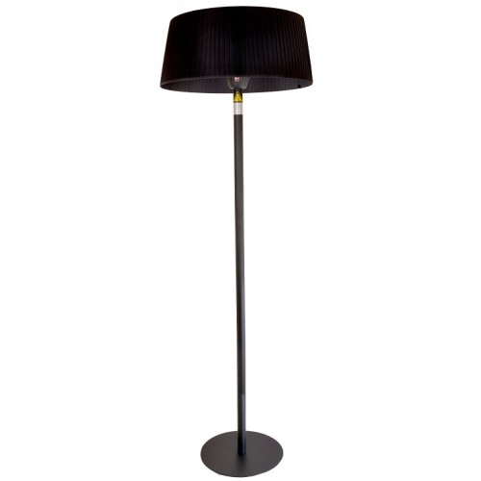

Оглавление
Общая информация 3
Инструкция по технике безопасности 3
Технические данные 4
Схема сборки Hügett Floor 1821 Black/White 5
Для заметок 7
Гарантийный талон 8

Общая информация
Обогреватели модели Hügett Floor 1821 Black/White были созданы для коммерческого и домашнего применения, для обогрева пространства внутри и снаружи помещения на основе эффективной обогревательной технологии инфракрасного углеродного волокна. Устройство должно использоваться только по назначению согласно инструкции. При должном уходе данные модели прослужат Вам как не требующий особого внимания обогреватель не малое время. Пожалуйста, внимательно прочтите и сохраните инструкцию. Соблюдайте меры предосторожности. Запрещается накрывать прибор во время его работы. Легко возгораемые предметы не должны находиться в прямом взаимодействии с обогревателем. Hügett Floor 1821 Black/White были разработаны для бытового и коммерческого использования, для обогрева помещений. Обогреватели созданы с помощью эффективной инфракрасной технологии из углеродного волокна. Обогреватели должны эксплуатироваться в соответствии с инструкцией. Внимательно прочитайте инструкцию по технике безопасности перед использованием.

Инструкция по технике безопасности
ПРЕДУПРЕЖДЕНИЕ! При использовании электрических приборов необходимо следовать мерам безопасности. Нарушение мер безопасности, может повлечь за собой возгорание, электрический шок, или другой вред человеку или собственности.

- Достаньте электроприбор из упаковки и убедитесь, что он в исправном состоянии.
- Во время работы обогреватель становится горячим, чтобы избежать ожогов не дотрагивайтесь до решетки или нагревательных элементов и не перемещайте его во время работы.
- Не проводите шнур под половым покрытием, не накрывайте его коврами, не прячьте шнур в траве и так далее. Уберите шнур подальше от зоны активного отдыха.
- Всегда отключайте обогреватель от сетевой розетки перед чисткой.
- Не используйте обогреватель возле легковоспламеняющихся веществ.
- Не устанавливайте обогреватель на неровных поверхностях.
- Во избежание перегрева не накрывайте работающий обогреватель.
- Всегда отключайте обогреватель от источника питания, если он не используется. Что бы отключить от источника питания, возьмитесь за штепсель и аккуратно вытащите из розетки. Не дергайте за шнур.
- Не устанавливайте обогреватель рядом с занавесками, мебелью или другими легковоспламеняющимися объектами и убедитесь, что они находятся на расстоянии как минимум 1,5 метра от фронтальной части и 1 метр от боковых и задних частей обогревателя.
- Особое внимание должно быть уделено при использовании обогревателя рядом с детьми и животными. Детям до 3 лет ограничить доступ.
- Не располагайте обогреватель там, откуда он может упасть в бассейн или другой водный резервуар, не используйте его в ванной или душевой комнате.
- Электрический шнур должен быть полностью распутан перед использованием.
- Передняя решетка необходима, чтобы предотвратить прямой доступ к нагревательным элементам, и должны находиться на месте при включении обогревателя.
- Не пытайтесь починить сами какие-либо части обогревателя, так как это отменяет гарантию.

Завершение работы
- Отключите устройство и дайте ему полностью остыть.
- Проверьте обогреватель на целостность перед следующим применением.
Очистка и техническое обслуживание.
Перед чисткой или заменой нагревательных трубок выключите обогреватель, отсоедините его от источника питания и подождите пока он остынет.
- Для того чтобы очистить обогреватель используйте мягкую ткань.
- Если обогреватель очень грязный, используйте влажную ткань и протрите насухо. Не используйте чистящие средства, спреи или другие химические вещества, так как они могут повредить устройство.
- Когда обогреватель не используется в течение длительного периода, очистите и накройте его.

Технические данные
Модель: Hügett Floor 1821 Black/White
Высота: 224 см
Нагревательный элемент: галогеновый
Мощность лампы: 2,1 кВт
Длина кабеля: 300 см.
Вес нетто/брутто: 14 / 16,5 кг
Влагозащита: IP44

Схема сборки Hügett Floor 1821 Black/White
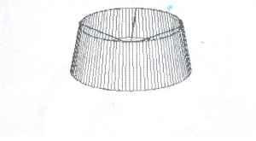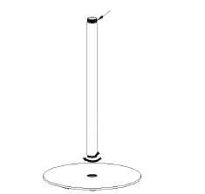
- Соедините трубку с основанием, скрутив их вместе.

2) Соедините трубу с вкручивающими движениями.

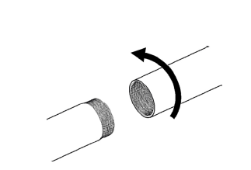

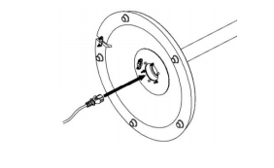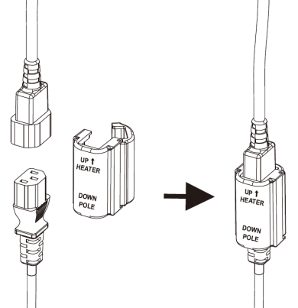

- Проведите кабель питания через основание.

- Подключите соединительный шнур к разъему в верхней части обогревателя.

- Присоедините верхнюю часть обогревателя к верхней трубе, зафиксировав в данном положении с помощью винтов 4*8 мм.

- Закрепите шнур питания в резиновом основании с помощью четырех винтов M4.

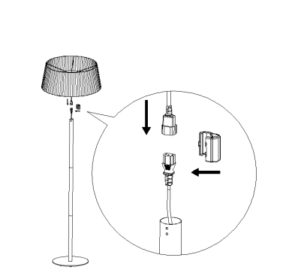

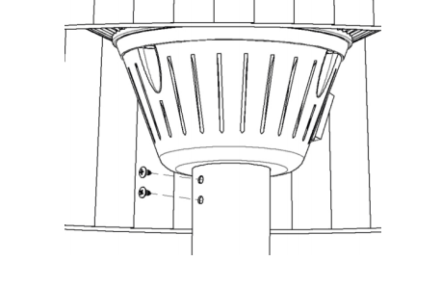

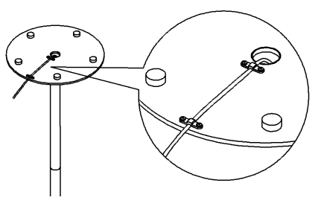

Для заметок

Гарантийный талон
Оборудование: __________________________________________________________
Накладная № _________________ от «_____» ___________________ 20_____г.
Срок гарантии _______ месяцев
Перед началом эксплуатации внимательно изучите инструкцию по эксплуатации!!!
Фирма-производитель Вашего оборудования гарантирует надёжное качество изделия при условии соблюдения технических и эксплуатационных правил, и требований, описанных в инструкции по эксплуатации. Несоблюдение правил пользования оборудованием может привести к его преждевременному выходу из строя. Заводские дефекты в течение гарантийного срока устраняются бесплатно Службой Сервиса Продавца. Не гарантийный ремонт производится по расценкам Продавца.
УСЛОВИЯ ГАРАНТИИ
1. Гарантийный ремонт осуществляется при соблюдении следующих условий:
- Предварительное обращение в Службу Сервиса лица, ответственного за эксплуатацию оборудования с подробным описанием дефектов оборудования, а также указанием фирмы, модели и серийного номера оборудования;
- Предъявление неисправного оборудования или по предварительному согласованию со специалистами Службы Сервиса;
- Наличие гарантийного талона;
- Предъявляемое для ремонта оборудование должно быть чистым;
2. Оборудование не подлежит гарантийному ремонту в случае:
- Самостоятельного ремонта или изменения внутреннего устройства;
- Повреждения в результате стихийного бедствия;
- Повреждения в результате неправильного или небрежного хранения;
- Повреждения в результате неправильной и небрежной эксплуатации;
- Повреждения в результате эксплуатации оборудования с выявленной неисправностью.
3. Гарантия так же не распространяется на расходные материалы и детали, подверженные естественному износу (прокладки, предохранители, лампы, ножки и т.п)
4. Транспортировка малогабаритного/не стационарного устанавливаемого изделия осуществляется силами Покупателя. В случае выезда специалиста для проведения гарантийного ремонта за пределы г. Москва, Покупатель оплачивает расходы на проезд и проживание.
Условия гарантии не распространяются на работы, предусмотренные соответствующими инструкциями по эксплуатации оборудования (мойка, чистка, смазка и др.) а также отработку технологических процессов при технически исправном оборудовании.
Ремонт оборудования и пуск оборудования после ремонта осуществляется специалистами по эксплуатации оборудования в присутствии инженеров Службы Сервиса Продавца.
Настоящим подтверждаю:
- Приёмку оборудования в полной комплектации и без повреждений
- Получение инструкции по эксплуатации
- Приемлемость условий гарантии
Покупатель _______________________ Продавец _______________________М.П

Дата продажи______________________

